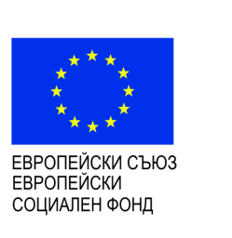

ДМО ”ФМСИ”

ДЕКЛАРАЦИЯ
към заявление № ............./...................... г.
Долуподписаният/.................................................................................................
ЕГН ....................................................лична карта №............................................
издадена от МВР ...................................... на ........................................................
ДЕКЛАРИРАМ:

Съгласен/а съм личните ми данни, които предоставям, във връзка с кандидатстване за включване в Проект BG05M90P001-2.089, „Нов център за социално включване и развитие, социална рехабилитация и интеграция в общността”, Договор № BG05M9OP001 – 2.089-0001- C01, процедура МИГ – МП02/ИП3 - Повишаване на достъпа до услуги, които са на достъпна цена, устойчиви и високо качествени, включително здравни исоциални услуги от общ интерес, приоритетна ос “Намаляване на бедността и насърчаване на социалното включване“, да се съхраняват и обработват, съгласно изискванията на Закона за защита на личните данни.
Запознат/а съм с:
- целта и средствата на обработка на личните ми данни;
- доброволния характер на обработка на личните ми данни и последиците от отказа за
предоставянето им;
- правото на достъп и на коригиране на събраните данни;

Дата:..................................... ДЕКЛАРАТОР:.......................................

